PRESSEINFORMATION 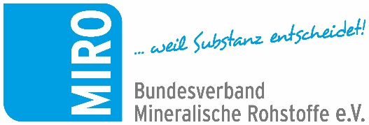

Genehmigungsbremse muss endlich gelöst werden:
Bau-Turbo startet – jetzt muss der Rohstoff-Turbo folgen
Berlin, 30. Oktober 2025 – Heute tritt der sogenannte „Bau-Turbo“ in Kraft. Die Bundesregierung will damit Bauverfahren vereinfachen und beschleunigen. Aus Sicht des Bundesverbands Mineralische Rohstoffe (MIRO) ist dieser Schritt längst überfällig – denn die anhaltende Baukrise zeigt sich auch deutlich bei der Baurohstoffproduktion.
Zum dritten Mal in Folge ist 2024 die Nachfrage nach mineralischen Gesteinsrohstoffen wie Sand, Kies, Quarzsand und Naturstein um rund 30 Millionen Tonnen gegenüber dem Vorjahr gesunken. Die Nachfrage nach diesen Rohstoffen gilt als verlässlicher Indikator für die Bauaktivität und sie zeigt unmissverständlich: Es wird zu wenig gebaut.
Rückläufige Nachfrage belegt Baukrise
„Der Bau-Turbo ist dringend notwendig, um die Bauwirtschaft wieder in Schwung zu bringen. Gleichzeitig dürfen wir aber nicht übersehen, dass die Rohstoffgewinnung selbst unter einem erheblichen Genehmigungsdruck steht“, erklärt Susanne Funk, Mitglied der MIRO-Geschäftsführung. „Wenn die Baukonjunktur wieder anzieht, werden die Engpässe bei der Erweiterung und Erschließung von Gewinnungsstätten spürbar. Eine zu restriktive Genehmigungspraxis rächt sich dann doppelt – bei der Rohstoffversorgung und bei den Baukosten.“
Politik muss gesamte Bau-Wertschöpfungskette im Blick behalten
Deutschland steht vor einem massiven Bau- und Sanierungsbedarf: Wohnraum, Verkehrswege, Energie- und Wasserinfrastruktur müssen in den kommenden Jahren erneuert und erweitert werden. Dafür werden große Mengen mineralischer Rohstoffe benötigt. „Ein Bau-Turbo ohne einen funktionierenden Rohstoff-Turbo wird ins Leere laufen“, so Funk weiter. „Die Politik muss daher auch in der Rohstoffpolitik auf Beschleunigung setzen – insbesondere bei Raumordnung, Genehmigungen und Planfeststellung.“
MIRO begrüßt den politischen Willen, Verfahren zu vereinfachen und Hemmnisse abzubauen. Entscheidend sei nun, dass diese Beschleunigung entlang der gesamten Wertschöpfungskette des Bauens greift – von der Rohstoffgewinnung über die Baustoffproduktion bis zur Umsetzung der Bauvorhaben.
Zum Verband: MIRO vertritt auf Bundes- und Europaebene die Interessen der Kies- und Sand-, Quarz- sowie Natursteinindustrie. Der Verband spricht für rund 1.600 Unternehmen mit fast 2.700 Werken in Deutschland, die ca. 22.500 Mitarbeiter beschäftigen. Sie stellen sicher, dass die jährliche Nachfrage nach den mengenmäßig wichtigsten Rohstoffen von etwa 500 Mio. t durch kurze Transportwege verbrauchernah bedient werden kann. Gesteinsrohstoffe wie Kies, Sand und Naturstein werden für die Erstellung von Wohn- und ande-ren Gebäuden sowie für den Bau und Erhalt von Verkehrswegen benötigt. Produkte aus dem Industriemineral Quarz werden von vielen Industriezweigen nachgefragt. Im wahrsten Sinne des Wortes bilden die Rohstoffe der Gesteinsindustrie die Basis unseres modernen Lebens.

Ansprechpartner für Redaktionen:
Bundesverband Mineralische Rohstoffe e.V. (MIRO)
www.bv-miro.org

Susanne Funk, Geschäftsführerin Politik und Öffentlichkeitsarbeit
funk@bv-miro.org
Tel 030 – 2021 566 22
mobil 0175 699 5498

Sascha Kruchen (Pressearbeit)
kruchen@bv-miro.org
mobil 0171 813 97 99
Anlage
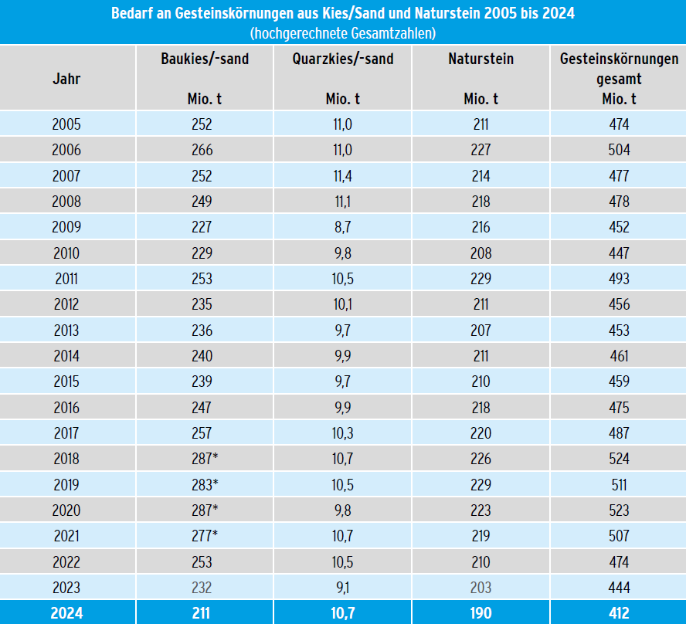
Quelle: MIRO-Geschäftsbericht 2024-2025

